TWJ-Z314型多种槽轮机构实验台
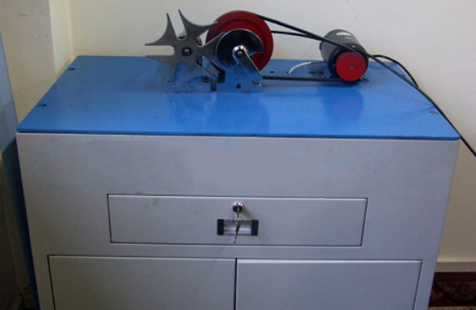
1、主要技术参数：①电机功率：125W；
②调速范围：0~200 rpm；
③槽轮槽数：Z₁=4，Z₂=5，Z₃=6；
④拨盘圆销数：n₁=1，n₂=1，n₃=1；
⑤拔销滚子直径：d₁=35mm，d₂=32mm，d₃=26mm，
⑥槽轮中心距：L₁=L₂=L₃=160mm，
⑦槽轮外径：D₁=278.96mm，D₂=260.86mm，D₃=278.34mm；
⑧脉冲传感器（MOC70T3）：360脉冲/转/1000脉冲/转。
⑨外形尺寸：820×510×800mm；
⑩重量：47kg
2、基本配置：①结构为柜式，有电动机、传动装置等；
②槽轮（四槽轮、五槽轮、六槽轮三种）；
③曲柄（三套）；
④光栅角位移传感器两个；
⑤测试数据采集箱一个；
⑥配套教学专用软件一套；
⑦随机工具一套；
3、实验内容：①槽轮机构虚拟设计及实物拼装（能拼装四槽机构、五槽机构、六槽机构）；
②槽轮机构运动规律检测及分析。
4、性能特点：①可进行机构虚拟设计及实物拼装；
②可实现拨杆和槽轮的运动检测和仿真分析；
③测试系统采用先进的AVR系列单片机系统，以串口通讯，测试数据精度高、速度快、稳定；
④该系统配套软件以AVR为平台制作开发，其内容丰富，包括实验录像、实验台介绍、机构虚拟设计、机构运动检测、机构运动仿真、实验结果分析等内容，具有综合性、开放性的特点；
⑤驱动电机可进行无级调速，以满足实验机构的不同运动要求；
⑥使用实验教学软件进行实验指导以适应开放性实验教学需要。既方便教师指导，又达到学生自己动手操作的目的。
5、检测控制系统及教学分析软件内容和特点：
①检测控制系统以单片机组为核心，配有放大、滤波、抗干扰电路实现数据采集、放大、初步处理和数据通讯，以及电机控制等功能，该系统利用串口实现数据采集箱和电脑之间的信息通讯；
②该实验台教学分析软件以AVR为开发平台，包括实验内容介绍、实验录像、运动参数可视化分析、实验结果分析等内容；
③可显示运动参数的实时变化曲线；
④可对杆机进行虚拟设计和运动仿真；
⑤实验结果可以以文本形式保存，并可在网络上发送，便于网络化实验，使教师可在网上批改作业。

